Ansprechpartnerin
für die Redaktionen

Barbara Mäurle
holtgreife | Büro für Markenkommunikation
Münsterweg 12, 59269 Beckum
T +49 2521 82994 12
Barbara.maeurle@holtgreife.com

Kontakt
Solarlux GmbH
Industriepark 1, 49324 Melle
T +49 5422 92710
info@solarlux.com
solarlux.com



Presseinformation
Melle, August 2025

Der Norm voraus
Solarlux reduziert barrierefreie Bodenschienen auf nur zehn Millimeter

Solarlux ist seit über 40 Jahren Pionier für Glas-Faltwände in Manufakturqualität. Mit der neuen Generation von Bodenschienen „Smart 10“ stellt der Fenster- und Fassadenspezialist aus dem niedersächsischen Melle einmal mehr seine Designkompetenz unter Beweis: Als erster Hersteller bietet er für die Aluminium-Glas-Faltwand-Systeme barrierefreie Bodenschienen mit einer Schwellenhöhe von nur zehn Millimetern an. Damit erfüllt Solarlux bereits heute die zukünftigen Anforderungen der DIN EN 18040, die im Zuge der geplanten Harmonisierung mit der neuen DIN EN 17210 verbindlich werden.

Glas-Faltwände stehen für maximale Offenheit und Flexibilität, da sich mit ihnen nahezu 100 Prozent der Wandfläche öffnen lassen. Das Sortiment von Solarlux ist breit aufgestellt und geht weit über Standardlösungen hinaus. Das gilt seit jeher auch für die Auswahl der Bodenschiene: Insgesamt fünf Varianten – darunter zwei Minimalbodenschienen – bieten Lösungen für unterschiedlichste bauliche Anforderungen. Im Fokus des Solarlux Produktengineerings steht dabei immer die optimale Balance zwischen möglichst flacher Schwelle und wesentlichen Eigenschaften wie geringer Luftdurchlässigkeit, hoher Schlagregendichtigkeit und ausgezeichnetem Einbruchschutz.

Normen im Wandel: DIN EN 17210 ersetzt DIN 18040

Nationale Normen dürfen nicht im Widerspruch zu europäischen Regelwerken stehen. Deshalb ist es nur eine Frage der Zeit, bis die DIN 18040 „Barrierefreies Bauen – Planungsgrundlagen“ an die Anforderungen der neuen DIN EN 17210 „Barrierefreiheit und Nutzbarkeit der gebauten Umgebung – Funktionale Anforderungen“ angepasst wird. Diese Norm wird nach ihrem Inkrafttreten erstmals eine europaweit einheitliche Grundlage für barrierefreies Bauen schaffen. Zu den wesentlichen Neuerungen gehört, dass der maximal zulässige Höhenunterschied bei Türschwellen künftig nur noch zehn Millimeter betragen darf – bislang waren es zwanzig Millimeter. Darüber hinaus müssen barrierefreie Schwellen zukünftig abgeschrägt oder abgerundet ausgeführt sein. Diese Anforderungen gelten für die Planung, Ausführung und Ausstattung barrierefreier Wohnungen, Wohngebäude und deren Außenanlagen. Ein weiterer wichtiger Punkt ist die sprachliche Präzisierung: Der Begriff „schwellenlos“ wird durch „niveaugleiche Übergänge“ ersetzt, um unklare oder absolut wirkende Formulierungen zu vermeiden.

Bereit für die Norm von morgen: Die Bodenschienen „Smart 10“

Mit der neuen Bodenschienen-Generation „Smart 10“ für Glas-Faltwände erfüllt Solarlux bereits heute die künftig geforderten Standards für niveaugleiche Übergänge gemäß DIN EN 17210. Die Schwellenhöhe beträgt nur noch zehn Millimeter, ohne Kompromisse bei der Dichtigkeit oder Sicherheit hinnehmen zu müssen. Zusätzlich können die Bodenschienen wahlweise mit schrägen oder horizontalen Rampen an bestehende bauliche Gegebenheiten angepasst werden, sodass ein durchgängig barrierefreier Übergang zwischen Boden und Schiene entsteht.

Die „Smart 10“-Bodenschienen sind zu Beginn des vierten Quartals 2025 für die Aluminium-Glas-Faltwand-Systeme Highline, Ecoline und Megaline erhältlich. Weitere Glas-Faltwand-Systeme aus Holz und Aluminium/Holz werden in Kürze folgen.
www.solarlux.com

Solarlux, August 2025 – Abdruck frei – 3.183 Zeichen (inkl. Leerzeichen)
Um Zusendung von Belegen an die Agentur holtgreife in Beckum wird gebeten.

Bildnachweis: Solarlux GmbH
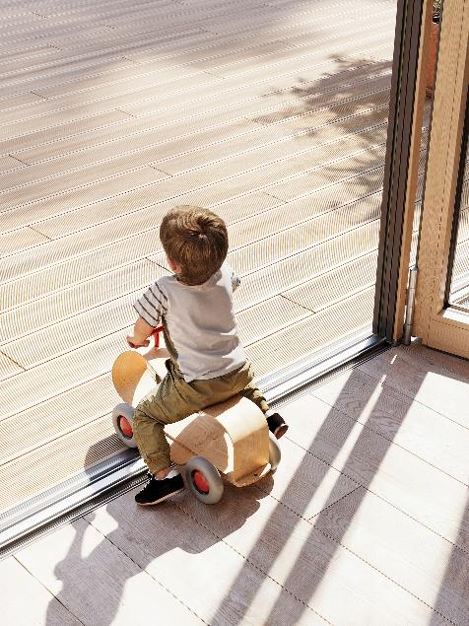
Solarlux_Bodenschiene_Smart_10_Ambiente.jpg: Als erster Hersteller bietet Solarlux für Glas-Faltwände barrierefreie Bodenschienen mit nur 10 mm Höhe an – und erfüllt damit schon heute die künftigen DIN-Anforderungen.

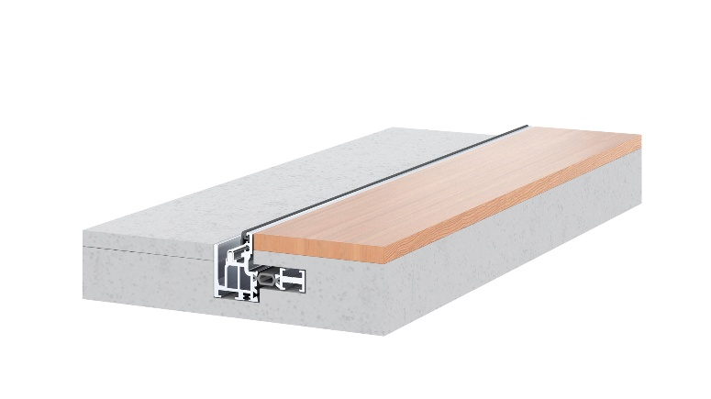
Solarlux_Bodenschiene_Smart_10_Minimal.jpg: Minimalbodenschiene „Smart 10" mit nur zehn Millimeter Höhenversatz. Geeignet für die Aluminium-Glas-Faltwand -Systeme Ecoline, Highline und Megaline von Solarlux.
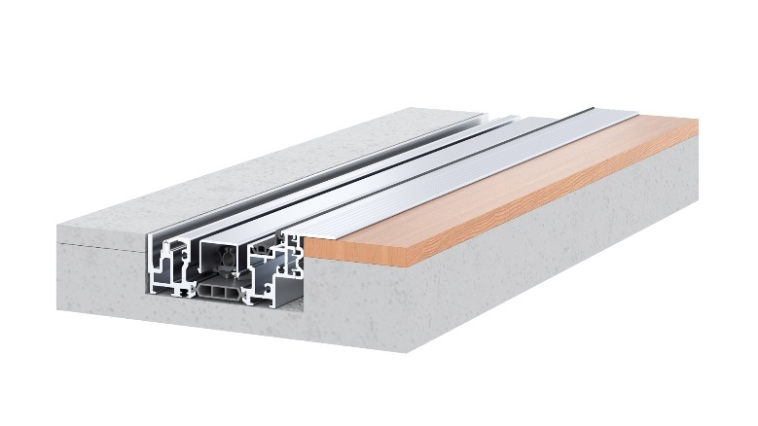
Solarlux_Bodenschiene_Smart_10_Flach.jpg: Flache und wohnraumtaugliche Bodenschiene „Smart 10" mit nur zehn Millimeter Höhenversatz. Geeignet für die Aluminium-Glas-Faltwand -Systeme Ecoline, Highline und Megaline von Solarlux.
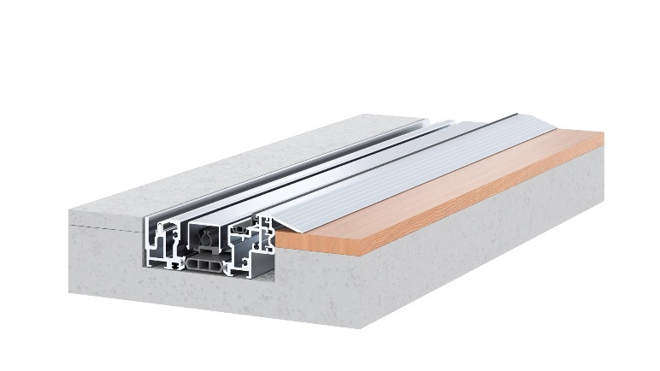
Solarlux_Bodenschiene_Smart_10_Rampe.jpg: Wohnraumtaugliche Bodenschiene „Smart 10" mit Rampe. Geeignet für die Aluminium-Glas-Faltwand -Systeme Ecoline, Highline und Megaline von Solarlux.

Copyright: Solarlux GmbH
Es gelten die folgenden Nutzungsrechte
- Die Nutzung ist ausschließlich für die Darstellung oder Bewerbung von Leistungen, Produkten oder Projekten des Unternehmens Solarlux GmbH gestattet. Jede andere Publikation bedarf der schriftlichen Zustimmung seitens Solarlux.
- Die Veröffentlichung der Bilder ist für Print, Web und social Media gestattet
- Bei jeder Veröffentlichung muss der in den Metadaten des Bildes genannte Copyrighthinweis mit veröffentlicht werden (z.B. „Bild: Solarlux GmbH“ oder „*Name des Fotografierenden* für Solarlux GmbH“ oder *Name des Fotografierenden*.)
- Eine Weitergabe der Bilder an Dritte ist nicht gestattet
- Die Bearbeitung der Bilder ist nur gestattet, sofern die Kernaussage des Bildes unverändert bleibt.
- Die Nutzung ist räumlich und zeitlich uneingeschränkt.

Über Solarlux GmbH
Seit über 40 Jahren ist Solarlux Spezialist für bewegliche Fenster- und Fassadenlösungen aus einer Hand. Sämtliche Produkte – von Glas-Faltwänden, Schiebefenstern und Glasanbauten bis hin zu Balkonverglasungen und Vorhangfassaden – sind Eigenentwicklungen, die mit Leidenschaft und Präzision produziert werden und dem Qualitätsanspruch „Made in Germany“ entsprechen. Als partnerschaftlicher Begleiter bei der Planung und Umsetzung von Bauvorhaben ist das deutsche Familienunternehmen auf die umfassende Unterstützung von Architekten, Handwerksbetrieben und Bauherren spezialisiert. Dabei werden Sorgfalt und Erfindergeist gekonnt miteinander verbunden – immer mit dem Ziel vor Augen, für jedes noch so anspruchsvolle Projekt die optimale Lösung zu entwickeln. Gegründet von Herbert Holtgreife, wird das niedersächsische Unternehmen mit Sitz in Melle bei Osnabrück in zweiter Generation von seinem Sohn Stefan Holtgreife geführt. In der Unternehmenszentrale am Solarlux Campus sowie in 45 Vertriebsstandorten weltweit wirken rund 1000 Mitarbeiter am Erfolg mit.



